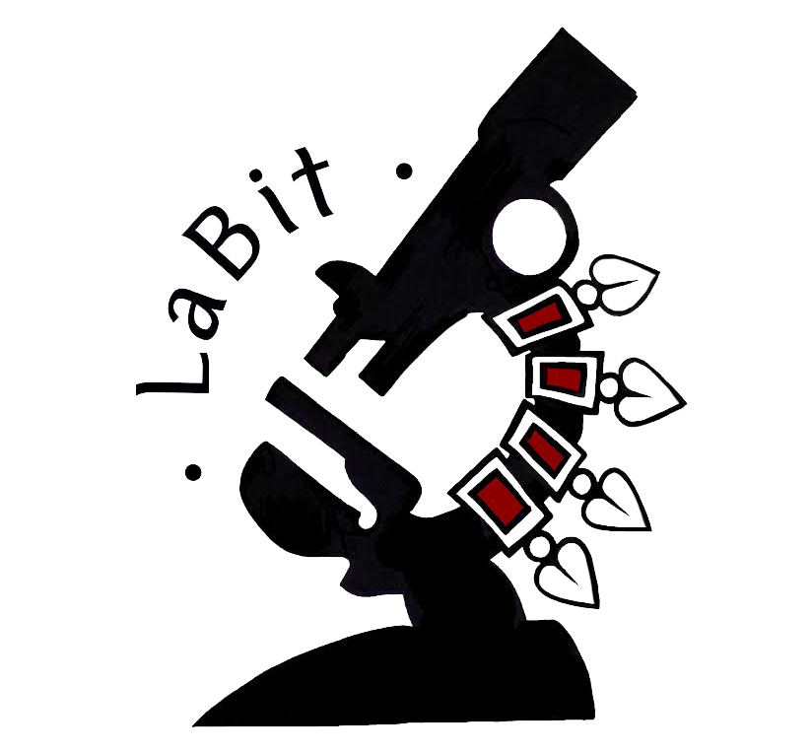
Hei LaBitin jäsen!

Vuoden 2020 tulemme jokainen muistamaan ikuisesti. Vaikka vuotta on vielä puolet jäljellä, uskallamme näin sanoa. Vuosi 2020 tullaan muistamaan vuotena, jolloin jatkuviin muutoksiin tottunut ammattikuntamme kohtasi sellaisen uhan, jollaista kukaan meistä ei ole työuransa aikana kohdannut. Vuosi 2020 tullaan muistamaan vuotena, jolloin jouduimme oppimaan nopeasti uutta ja sietämään epätietoisuutta. Vuosi sisälsi jatkuvasti muuttuvia ohjeistuksia ja se oli myös vuosi, jolloin pelko oli vahvasti läsnä niin töissä kuin arjessakin.

Ammattikuntamme on monipuolinen ja siitä syystä työtehtävämme ovat hyvinkin erilaiset. Tästä huolimatta jokaisessa laboratoriossa on kohdattu muutoksia ja tehty hartiavoimin töitä, jotta jokaisen potilaan diagnosointi ja hoidonseuranta olisivat yhtä tehokasta ja turvallista kuin ennenkin.

Lakeuden Bioanalyytikoiden hallitus on päättänyt, että
Lakeuden Bioanalyytikko vuonna 2020 on:
SINÄ

Hallitus koki, ettei voi tällaisessa tilanteessa, kun koko alueen laboratoriohoitajat ja bioanalyytikot ovat joutuneet kohtaamaan työssään kiirettä ja painetta, valita ainoastaan yhtä jäsentä Vuoden Bioanalyytikoksi. Jokainen meistä on ansainnut kiitoksen ja maininnan loistavasta työpanoksestaan tänä poikkeuksellisena aikana.

Jatkamme kukin tahoillamme arvokasta työtä, mutta jossain kohdin, kun tilanne sen sallii, järjestämme yhteisen tapahtuman, jossa voimme yhdessä nostaa maljan meille jokaiselle!

Kiitos juuri sinulle, että olet osa ammattikuntaamme!

Lakeuden bioanalyytikoiden hallitus

